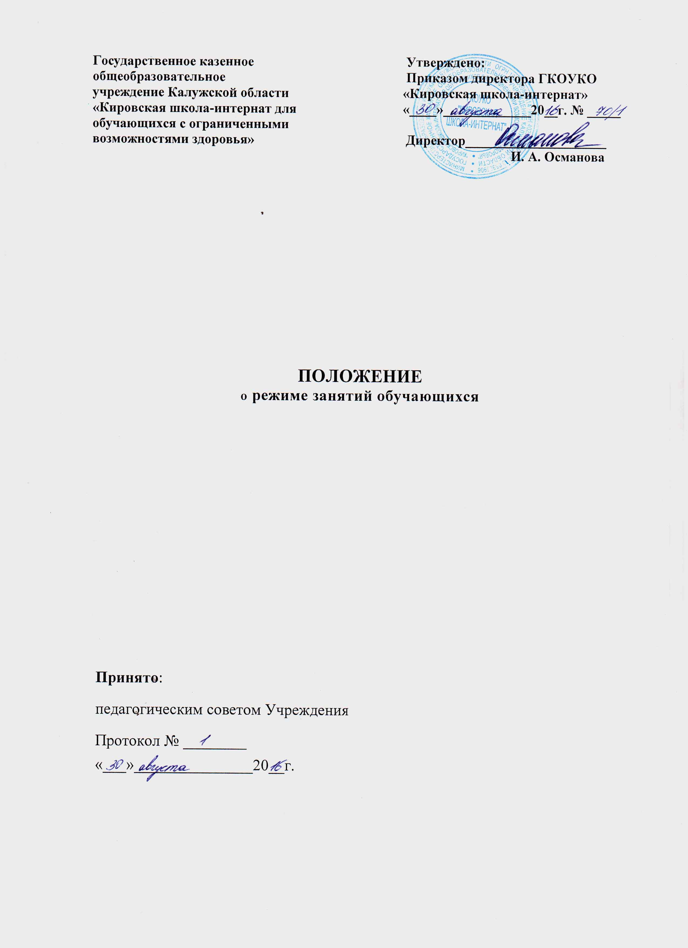

1. Общие положения

1.1. Настоящее Положение разработано с учетом:
- Федерального закона от 29 декабря 2012 г. № 273-ФЗ «Об образовании в Российской Федерации»;
- Санитарно-эпидемиологических требований к условиям и организации обучения и воспитания в организациях, осуществляющих образовательную деятельность по адаптированным основным общеобразовательным программам для обучающихся с ограниченными возможностями здоровья»,(вместе с СанПиН 2.4.2. 3286-15 зарегистрированными в Минюсте России 14. 08.2015 г., регистрационный номер 385228);
1.2. Настоящее Положение регулирует режим организации образовательного процесса и регламентирует режим занятий обучающихся ГКОУКО «Кировская школа-интернат» (далее – Учреждение).
1.3. Настоящие Правила обязательны для исполнения всеми учащимися Учреждения и их родителями (законными представителями), обеспечивающими получения учащимися общего образования.
1.4. Текст настоящего Положения размещается на официальном сайте Учреждения в сети Интернет.

2. Режим образовательного процесса

2.1. Учебный год в Учреждении начинается 1 сентября. Если этот день приходится на выходной день, то в этом случае учебный год начинается в первый, следующий за ним, рабочий день.
2.2. Продолжительность учебного года на первом, втором и третьем уровнях общего образования составляет не менее 34 недель без учета государственной (итоговой) аттестации, в первом дополнительном, 10 и 12 классах – 33 недели.
2.3. Продолжительность учебного года, каникул устанавливается календарным учебным графиком. Календарный график на каждый учебный год утверждается приказом директора Учреждения.
2.4. Обучение в Учреждении ведется:
- в первом дополнительном – 2-х, профессиональных классах по 5-ти дневной учебной неделе;
- в 4 – 12 классах по 6-ти дневной учебной неделе.
2.5. Продолжительность урока в первом дополнительном классе составляет – 35 минут, в 1–12-х классах составляет 40 минут.
- 2.8. в санитарно-эпидемиологических требованиях к условиям и организации обучения и воспитания в организациях, осуществляющих образовательную деятельность по адаптированным основным общеобразовательным программам для обучающихся с ограниченными возможностями здоровья»,(вместе с СанПиН 2.4.2. 3286-15 зарегистрированными в Минюсте России 14. 08.2015 г., регистрационный номер 385228) для облегчения процесса адаптации детей к требованиям общеобразовательного учреждения в первом дополнительном классе применяется ступенчатый метод постепенного наращивания учебной нагрузки:
- сентябрь, октябрь – по 3 урока до 35 минут каждый;
- ноябрь-декабрь – по 4 урока до 35 минут каждый;
- январь - май – по 4 урока до 40 минут каждый. В один из дней за счет урока физкультуры – 5 уроков.
В середине учебного дня проводится динамическая пауза продолжительностью 40 минут.
2.6. Учебные занятия в Учреждении начинаются в 8 часов 30 минут.
Проведение "нулевых" уроков в образовательном учреждении не допускается.
2.7. После каждого урока учащимся предоставляется перерыв не менее 10 минут. Для организации питания обучающихся в режим учебных занятий вносятся не более 3-х перемен, продолжительностью не менее 20 минут.
2.8. Расписание звонков :
7.30-8.00 Подъём. Зарядка. Уборка спален.
Утренний туалет. Прогулка.
8.00-8.30 - 1-й завтрак
8.30-9.10 - 1-й урок
10.00-10.20 - 2-ой завтрак
10.20-11.00 - 3-й урок
11.10-11.50 - 4-й урок
12.00-12.40 - 5-й урок
12.40-13.20 - Перемена. Прогулка.
13.20-14.00 - 6-й урок, внеурочная деятельность
13.20-14.20 - обед
14.20-15.00 - 7-й урок

2.9. Горячее питание обучающихся осуществляется в соответствии с расписанием, утверждаемым на каждый учебный период директором Учреждения по согласованию с управляющим советом Учреждения.
2.10. Аудиторная учебная нагрузка обучающихся не должна быть меньше минимальной обязательной и не должна превышать предельно допустимую аудиторную учебную нагрузку обучающихся.
- Первый дополнительный класс (вариант 1.2.)– 31 часов в неделю;
- 2 класс (вариант 1.2) – 33 часа в неделю;
- 2 класс (вариант 1.3. ) – 33 часа в неделю;
- 4 класс (2 вариант учебного плана) – 30 часов в неделю;
- 4 класс (4 вариант учебного плана) – 33 часов в неделю
- 5 класс (2 вариант учебного плана) – 35 часов в неделю;
- 5 класс (4 вариант учебного плана) – 33 часа в неделю;
- 6 класс (2 вариант учебного плана) – 35 часов в неделю;
- 6-е классы (4 вариант учебного плана) – 37 часов в неделю;
- 7 класс (2 вариант учебного плана) – 35 часов в неделю;
- 8 класс (2 вариант учебного плана) – 35 часов в неделю;
- 9 класс (4 вариант учебного плана) – 37 часов в неделю;
- 9-12 класс (2 вариант учебного плана) – 37 часов в неделю.
2.11. Расписание уроков составляется в соответствии с гигиеническими требованиями к расписанию уроков с учетом умственной работоспособности обучающихся в течение дня и недели. При составлении расписания уроков используется таблица И.Г. Сивакова, в которой трудность каждого предмета ранжируется в баллах.
2.12. В Учреждении установлены следующие основные виды учебных занятий: урок,
лекция, семинар, практическая работа, лабораторная работа, экскурсия.
2.13. При проведении занятий по трудовому обучению на 2 и 3 уровне обучения, физической культуре на 3 ступени обучения допускается деление класса на две группы при наполняемости не менее 5 человек; по физкультуре при наполняемости не менее 6 человек (3 девочки, 3 мальчика).
2.14. С целью профилактики утомления, нарушения осанки, зрения обучающихся на уроках в начальной, средней и старшей школе проводятся физкультминутки, динамические паузы и гимнастика для глаз.
2.15. В начальных классах плотность учебной работы обучающихся на уроках по основным предметах не должна превышать 80%.
2.16. В оздоровительных целях в Учреждении создаются условия для удовлетворения биологической потребности обучающихся в движении. Эта потребность реализуется посредством ежедневной двигательной активности обучающихся в объеме не менее 2 ч.:
- 3 урока физической культуры в неделю;
- физкультминутки на уроках;
- подвижные перемены;
- внеклассные спортивные занятия и соревнования;
- Дни здоровья;
- прогулка на свежем воздухе во второй половине дня.

3. Режим каникулярного времени.

3.1.Продолжительность каникул в течение учебного года составляет не менее 30 календарных дней.
3.2. Продолжительность летних каникул составляет не менее 12 недель в первом дополнительном – 12-х классах.
3.3. Для обучающихся в первом дополнительном классе устанавливаются в течение года дополнительные недельные каникулы.
3.4. Сроки каникул утверждаются директором Учреждения по согласованию с Учредителем.

4. Режим внеурочной деятельности.

4.1 Продолжительность перемены между урочной и внеурочной деятельностью составляет 40 минут. Режим внеурочной деятельности регламентируется расписанием.
4.2. Время проведения занятий, общественно полезных практик, исследовательской деятельности, проектов, экскурсий, походов, выходов с детьми на внеклассные мероприятия устанавливается в соответствии программой внеурочной деятельности, с календарно-тематическим планированием и планом воспитательной работы. Выход за пределы Учреждения разрешается только после издания соответствующего приказа директора Учреждения. Ответственность за жизнь и здоровье детей при проведении подобных мероприятий несет учитель, воспитатель, который назначен приказом директора.
4.3.Работа спортивных секций, кружков, допускается только по расписанию, утвержденному директором Учреждения. Расписание внеурочной деятельности утверждается приказом директора Учреждения.

5. Промежуточная и итоговая аттестация обучающихся.

5.1.Оценка индивидуальных достижений обучающихся осуществляется по окончании каждого учебного периода:
- первый дополнительный класс (вариант 1.2.) - по итогам учебного года (безотметочное обучение);
- первый дополнительный класс, первый класс (вариант 1.3.) по итогам учебного года (безотметочное обучение);
- 1-10 классов – по итогам четвертей учебного года (балльное оценивание);
- 11,12 классов - по полугодиям (балльное оценивание).

Порядок проведения промежуточной аттестации определяется соответствующими нормативными локальными актами Учреждения.
5.2. Государственная (итоговая) аттестация в выпускных 10, 12 проводится в соответствии с нормативно-правовыми документами Министерства образования РФ, Министерством образования и науки Калужской области.

